**REQUISITOS DE ENTREGA**

**CASOS PRUEBAS DE UNIDAD DEL PROYECTO**

**PuzzleC2Test**

Se crea un tablero con determinada cantidad de baldosas.

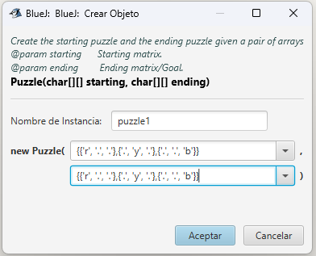

Ahora que se encuentra creado el tablero, podemos agregar otra baldosa.

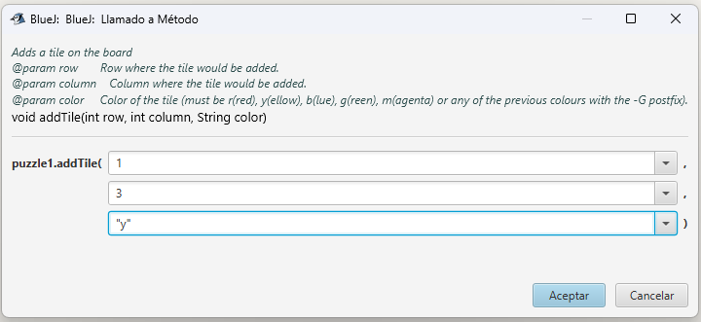

Se desea agregar otra baldosa, pero esta no se puede insertar ya que el color ingresado no es válido.

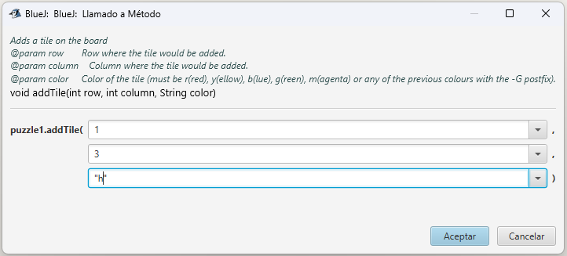



Ahora eliminaremos una baldosa.

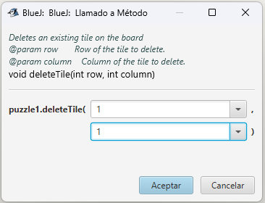

Ahora queremos realizar un cambio, que el tablero al que queremos llegar se convierta en el tablero actual y el tablero actual se convierta en el tablero al que queremos llegar para ganar, para esto usamos exchange().

Ahora queremos volver al tablero anterior, por lo que volvemos a usar Exchange().

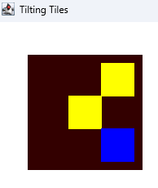

Queremos verificar si ya llegamos al tablero objetivo, para esto usamos isGoal().

Ahora queremos hacer invisible el tablero.

Volvemos a hacer visible el tablero

Posteriormente, queremos cambiar una baldosa de lugar.

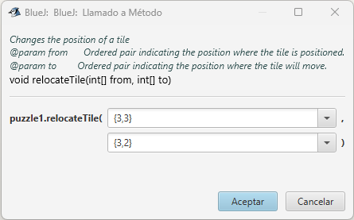

Ahora queremos inclinar el tablero hacia abajo.

Ahora queremos agregarle pegante a la baldosa azul y posteriormente, inclinaremos el tablero hacia arriba.

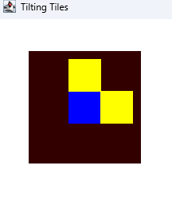

Después, agregamos otra baldosa, pero también queremos hacerle un agujero al tablero.

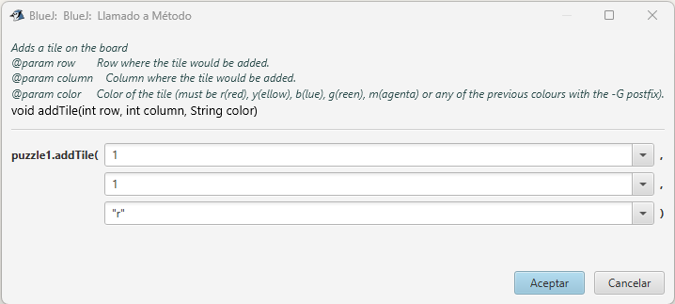

Si queremos mover la última baldosa insertada a la posición (3,1), esta se caerá por el agujero.

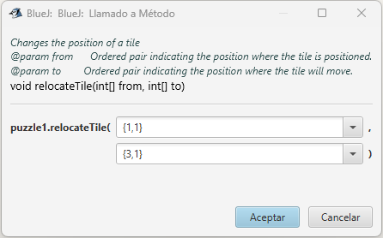

Finalmente se ejecuta finish() cuando se desee terminar el juego, inmediatamente se cierra la ventana donde se encontraba el tablero.

**PuzzleContestTest**

Se crea un tablero con determinada cantidad de baldosas, además, se determina el tablero al que se desea llegar, al oprimir aceptar, el tablero de la izquierda es el inicial y el de la derecha es al que queremos llegar realizando diferentes movimientos.

Ahora, ejecutamos solve(), este método nos ayudara a saber si hay alguna forma de llegar del tablero inicial al final, si es así, debe retornar True, de lo contrario, False.

Con esta prueba, debe retornar True.

Posteriormente, queremos conocer los movimientos necesarios para resolver el rompecabezas si se ha encontrado una solución, en este caso, el programa mostrara todos los pasos para llegar a la solución.

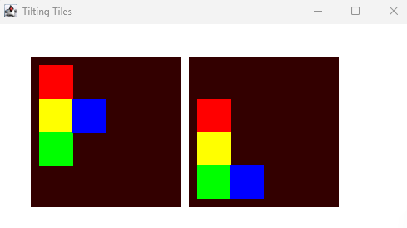

Ahora, queremos crear otro tablero inicial junto al que se desea llegar.

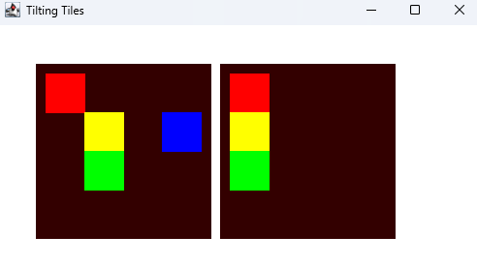

En esta prueba no se puede llegar a la solución, ya que el tablero inicial tiene una baldosa de más, por lo que al ejecutar solve(), este retornará False.

**RETROSPECTIVAS**

**Retrospectiva Ciclo 1**

1. ¿Cuáles fueron los mini-ciclos definidos? Justifíquenlos.

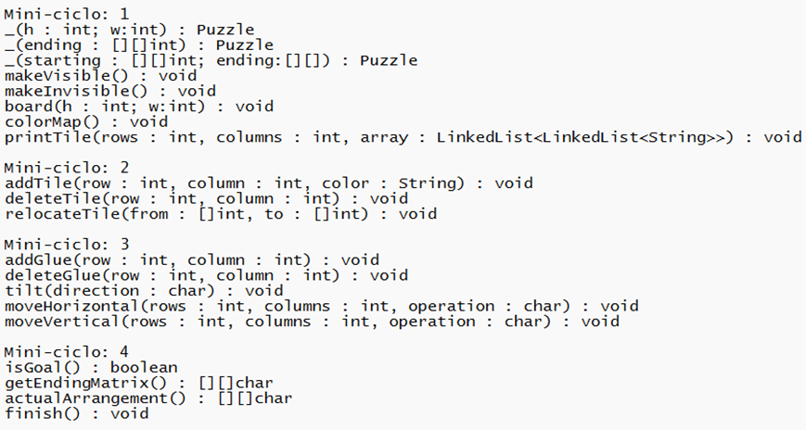

Mini-ciclo: 1

Este mini-ciclo se centra en la inicialización del estado del tablero y la configuración inicial del entorno del juego. Incluye la creación del tablero, la configuración de los colores disponibles y la impresión inicial de las baldosas. Estos métodos establecen la base sobre la cual se desarrollarán las funcionalidades adicionales. La visibilidad del tablero y de las baldosas también se gestionan en este ciclo para asegurar que el entorno de juego esté correctamente presentado al usuario desde el inicio.

Mini-ciclo: 2

En este mini-ciclo se implementan las operaciones básicas sobre las baldosas: agregar una nueva baldosa, eliminar una existente y reubicar una baldosa desde una posición a otra. Estas operaciones son fundamentales para la interacción con el tablero y para permitir al usuario modificar el estado del juego.

Mini-ciclo: 3

Este mini-ciclo aborda las funcionalidades de manipulación de pegamento y el movimiento de baldosas en el tablero. La adición y eliminación de pegamento permiten gestionar el estado de las baldosas, mientras que el movimiento de baldosas en diferentes direcciones (horizontal y vertical) es esencial para la dinámica del juego.

Mini-ciclo: 4

Este mini-ciclo se enfoca en la verificación del estado final del juego y la finalización de la sesión. Estos métodos aseguran que el juego pueda ser terminado de manera adecuada y que se pueda verificar si se ha alcanzado el objetivo.

2. ¿Cuál es el estado actual del proyecto en términos de mini-ciclos? ¿por qué?

Finalizado

3. ¿Cuál fue el tiempo total invertido por cada uno de ustedes? (Horas/Hombre)

20 horas

4. ¿Cuál consideran fue el mayor logro? ¿Por qué?

Realizar el método addGlue, ya que estuvimos bastante tiempo discutiendo sobre cómo funcionaba debido a que cada uno entendía de forma diferente cómo debía funcionar el método, lo que nos llevó a varias confusiones a la hora de desarrollarlo.

5. ¿Cuál consideran que fue el mayor problema técnico? ¿Qué hicieron para resolverlo?

No hubo ningún problema técnico.

6. ¿Qué hicieron bien como equipo? ¿Qué se comprometen a hacer para mejorar los resultados?

Nos apoyamos constantemente en el otro en cualquier cosa que alguno no entendía o no se le ocurría cómo solucionarla, nos comprometemos a generar mayor conocimiento en el tema con el fin de mejorar los resultados a lo largo del tiempo.

7. Considerando las prácticas XP incluídas en los laboratorios. ¿Cuál fue la más útil? ¿por qué?

Programación a par, ya que gran parte del tiempo en el que se realizó el proyecto, mientras uno de los dos realizaba el código, el otro iba revisando constantemente posibles errores o formas de mejorarlo.

**Retrospectiva Ciclo 2**

1. ¿Cuáles fueron los mini-ciclos definidos? Justifíquenlos.

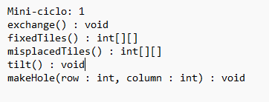

Este mini-ciclo incluye métodos que abordan aspectos fundamentales de la lógica del juego como la manipulación de fichas (intercambio y movimiento), la evaluación del estado del tablero (fichas fijas y desacomodadas), y la modificación de la estructura del tablero (hacer agujeros). Todos estos elementos son esenciales para la funcionalidad y la jugabilidad del rompecabezas, y su implementación permite una experiencia de usuario fluida y coherente.

2. ¿Cuál es el estado actual del proyecto en términos de mini-ciclos? ¿por qué?

Finalizado, ya que se utilizan funcionalmente todos los métodos junto a sus respectivas pruebas unitarias.

3. ¿Cuál fue el tiempo total invertido por cada uno de ustedes? (Horas/Hombre)

15 horas

4. ¿Cuál consideran fue el mayor logro? ¿Por qué?

Realizar el método tilt(direction : char) ya que no funcionaba como debería cuando se le agregaba pegamento a alguna baldosa, lo que nos llevó a dedicarle bastante tiempo para solucionar el problema.

5. ¿Cuál consideran que fue el mayor problema técnico? ¿Qué hicieron para resolverlo?

No hubo ningún problema técnico en el desarrollo del ciclo.

6. ¿Qué hicieron bien como equipo? ¿Qué se comprometen a hacer para mejorar los resultados?

Lo mejor que hicimos bien como equipo, fue la distribución del trabajo con el fin de que fuera equitativo, además, nos ayudamos constantemente para solucionar errores. Nos comprometemos a administrar mejor nuestro tiempo para mejorar aún más.

7. Considerando las prácticas XP incluidas en los laboratorios. ¿Cuál fue la más útil? ¿por qué?

La práctica XP más útil para nosotros fue el desarrollo guiado por pruebas (TDD). Esta práctica nos permitió tener una mayor confianza en el código que estaba escribiendo, ya que escribir primero las pruebas aseguraba que el código cumpliera con los requisitos desde el principio.

**Retrospectiva Ciclo 3**

1. ¿Cuáles fueron los mini-ciclos definidos? Justifíquenlos.

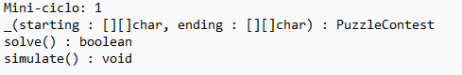

Este mini-ciclo incluye métodos que abordan si se puede llegar a la solución y la simulación del problema del rompecabezas si hay solución, garantizando tanto la resolución lógica del desafío (determinar si es posible llegar de un estado inicial a uno final) como la visualización paso a paso de los movimientos. Ambos métodos son fundamentales para asegurar la correcta ejecución del rompecabezas, permitiendo no solo resolverlo, sino también presentar de manera clara el proceso, brindando una experiencia comprensible y completa para el usuario.

2. ¿Cuál es el estado actual del proyecto en términos de mini-ciclos? ¿por qué?

Finalizado, ya que se utilizan funcionalmente todos los métodos junto a sus respectivos diagramas y pruebas unitarias.

3. ¿Cuál fue el tiempo total invertido por cada uno de ustedes? (Horas/Hombre)

10 horas

4. ¿Cuál consideran fue el mayor logro? ¿Por qué?

Realizar el método solve(), ya que al principio pensábamos que una buena forma de implementar este método era usando búsqueda por profundidad (DFS), llegamos a realizar este método usando DFS, pero este no funcionaba, no entendíamos la razón para que fallara, gastamos bastante tiempo buscando el problema, este se basaba en que era mejor usar búsqueda por anchura (BFS) ya que no tuvimos en cuenta que el DFS puede llegar a dar una solución pero esta puede no ser la más corta o eficiente, BFS si nos garantiza encontrar el camino más corto.

5. ¿Cuál consideran que fue el mayor problema técnico? ¿Qué hicieron para resolverlo?

No hubo algún problema técnico.

6. ¿Qué hicieron bien como equipo? ¿Qué se comprometen a hacer para mejorar los resultados?

Lo que hicimos bien como equipo fue la distribución equitativa de trabajo en el ciclo, además, nos ayudamos constantemente para solucionar errores. Nos comprometemos a administrar mejor nuestro tiempo para mejorar nuestra productividad a la hora de realizar el proyecto.

7. Considerando las prácticas XP incluidas en los laboratorios. ¿Cuál fue la más útil? ¿por qué?

La práctica XP más útil para nosotros en este ciclo fue el desarrollo guiado por pruebas (TDD). Esta práctica nos permitió tener una mayor confianza en el código que se realizó, ya que nos ayuda a asegurarnos de que el código cumple con los requisitos requeridos desde el principio.